
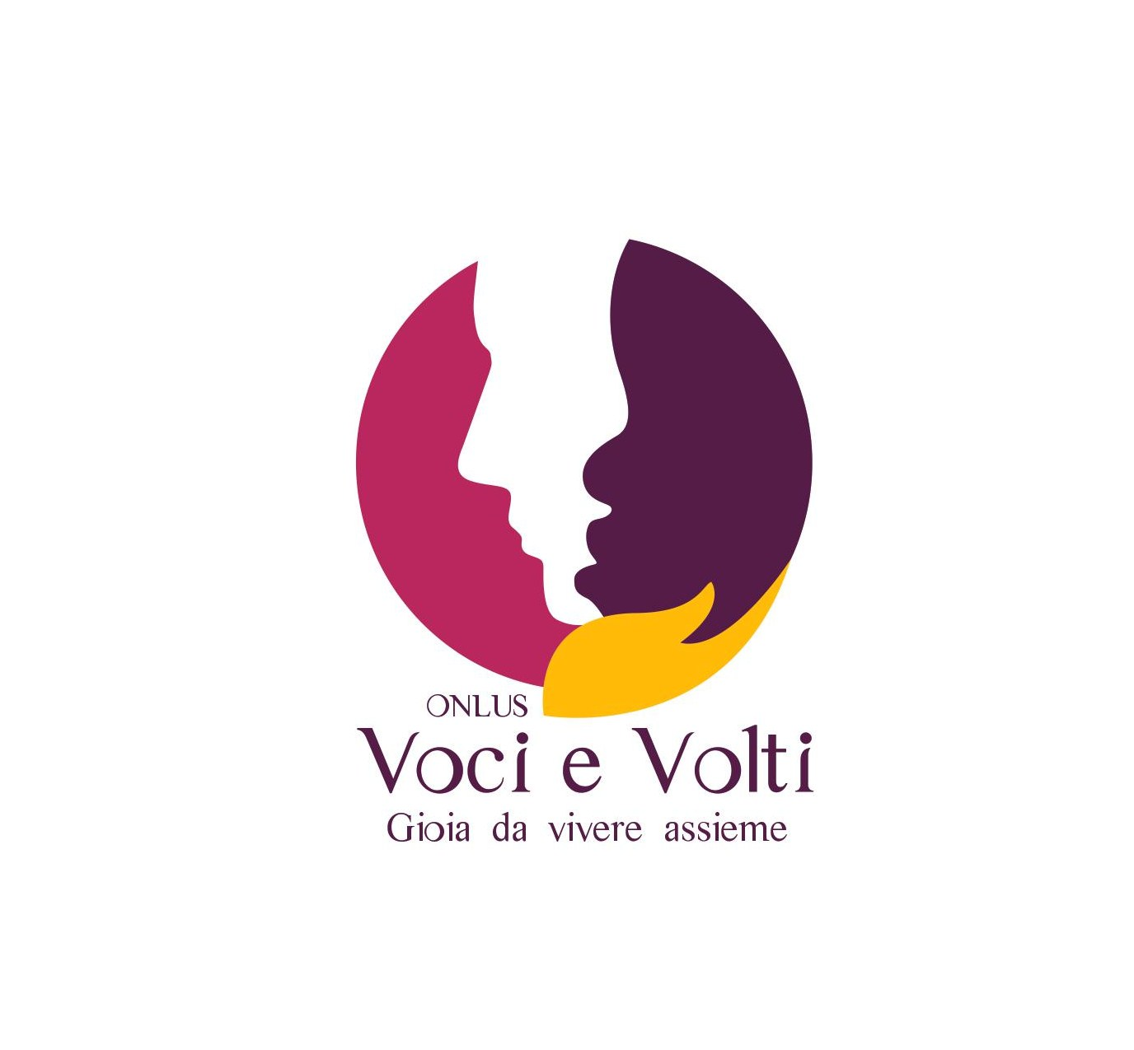
Circoscrizione 7^
San Michele Extra
Porto San Pancrazio

VENERDI’ 21 APRILE 2017 ORE 21.00
Presso
ORATORIO a lato della CHIESA di “SAN MICHELE ARCANGELO”
IL CORO “ EL PORTEGO ”

Invita tutti al Concerto di Primavera

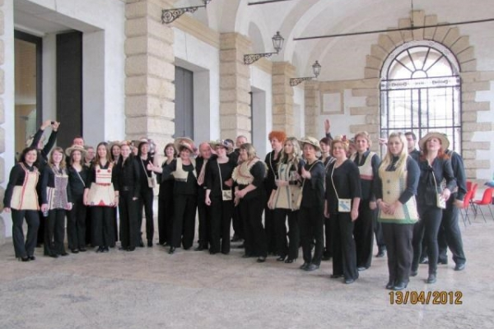

Ospite
IL Coro “PjevacKi Zbor Josip Vrhovski”

Nelisce (Croazia)

INGRESSO LIBERO

